Apostila Space For Men

1-Clonamos um repositório existente no github da seguinte forma:
- Acessamos o github desejado no nosso caso foi (https://github.com/WilliamFdeAssis/spaceformentitarde2026)
- Conforme imagem abaixo copiamos o endereço para clona o repositório em nossa maquina localmente
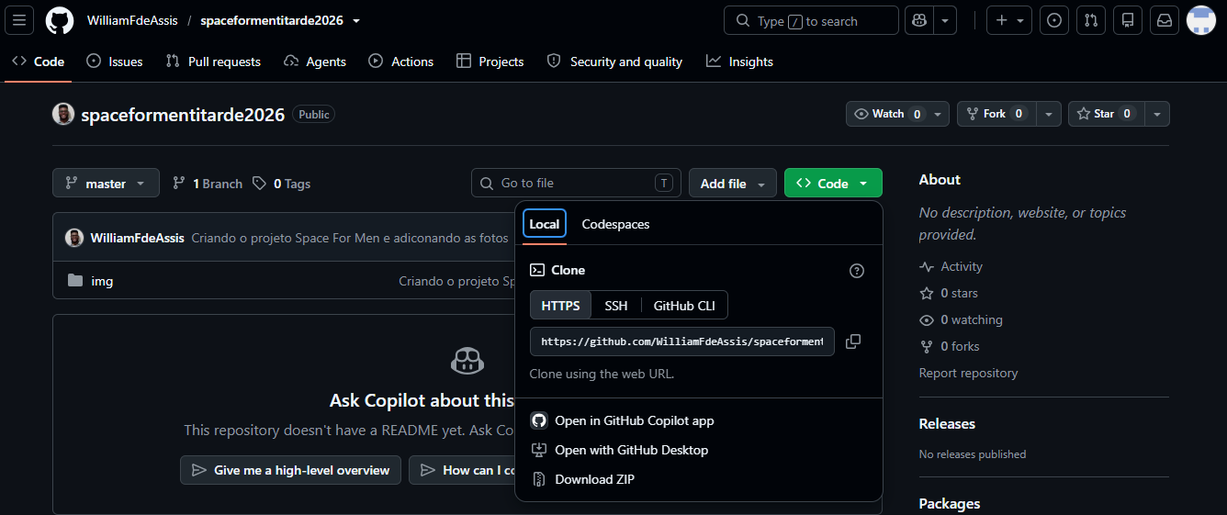
- Após copiamos o endereço abrimos o gitbash em meus documentos e digitamos o seguinte código para clonar o nosso repositório.
2 – Criamos dois arquivos index.htm e style.css para estrutura e trabalhar com nossa página web.
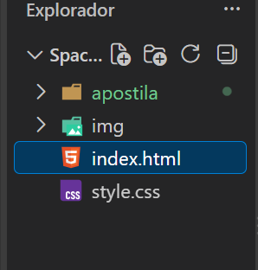

3 – No Style.css utilizamos o css por referencia e utilizamos a regra da tags alinhada que a primeira que abre a ultima que fecha conforme imagem
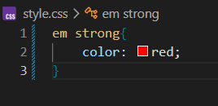

4- Adicionamos a imagem banner ao nosso site utilizando o seguinte comando:
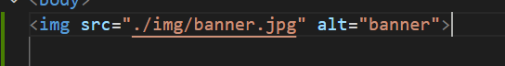

5. Inserimos um id na imagem para que ela ocupe 100% de largura da nossa página.

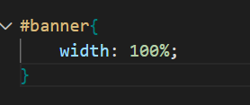

6. Centralizamos o titulo principal da nossa página!
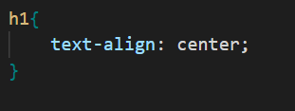

7. No paragrafo da Missão inserimos uma class e aumentamos o tamanho da fonte.
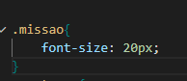

8 – Adicionamos ao site um subtítulo h2 e criamos uma lista não ordenada

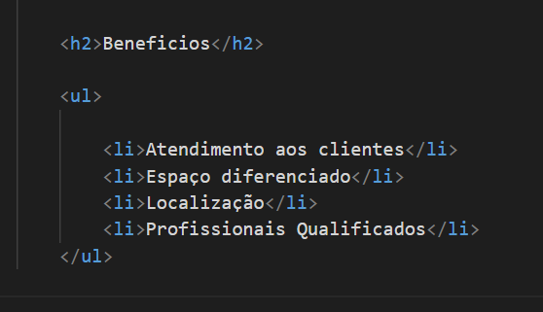

9 – Na nossa lista não ordenada colocamos a mesma class para todos os itens para que assim os itens da lista possam ter o mesmo comportamento ou seja deixamos todos em italic.
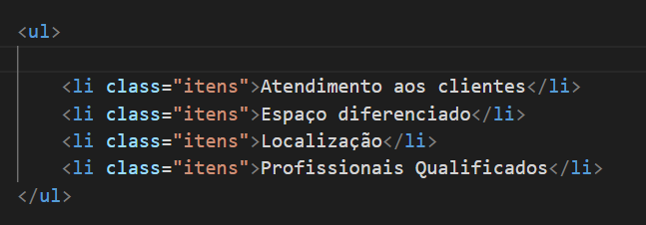
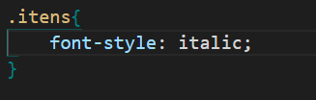
10. Inserimos a imagem benefícios em nosso site utilizando
11. Para colocar a lista ao lado a imagem mudamos a natureza da lista utilizando display inline-block e para centralizar a lista no topo usamos o código vertical-align; top.

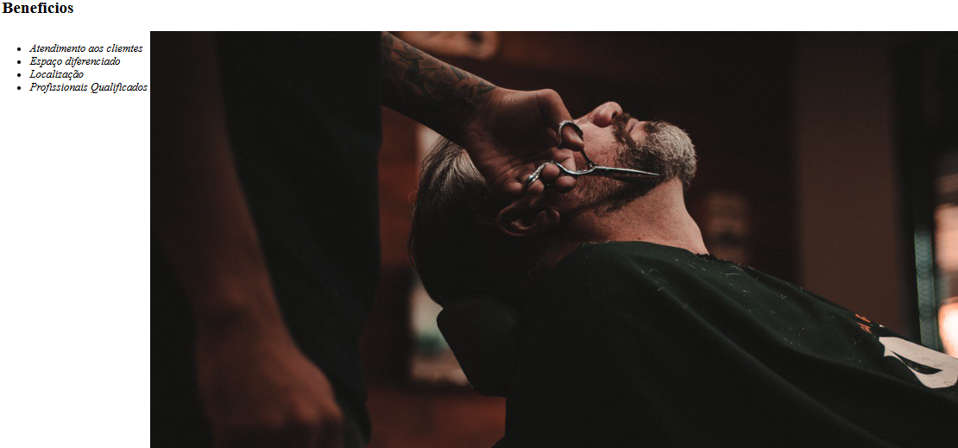
12. Para colocar uma distancia entre a lista e a imagem define um tamanho (ela vai ocupar 20% de largura) e um espaço externo de 15% do lado direito conforme a imagem do código.
13. Em nosso site criamosduas div uma para parte principal e a outra para parte dos benefícios.
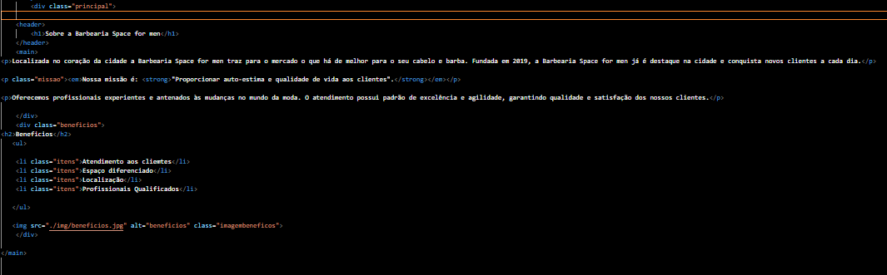
14. Na div principal colocamos um espaço interno para todos os lados e deixamos uma cor de fundo conforme imagem do código a baixo.
15. Na div benefícios colocamos um espaço interno de 20 px
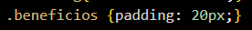
16. Centralizamos o subtítulo h2.
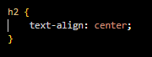
17. Criamos os arquivos produtos.html e o produtos.css dentro da pasta do projeto.
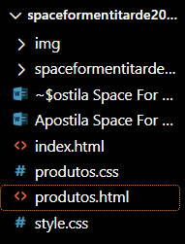
18. No Header inseríamos a tag h1 com a imagem da logo e abaixo fizemos uma lista não ordenada com os itens que posterior será o menu da página onde colocamos a tag a encora para link com as paginas do projeto conforme a imagem.
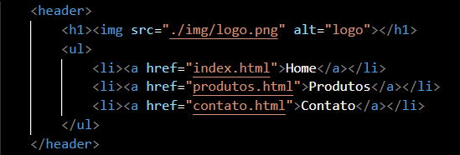
19. No header colocamos uma cor de fundo
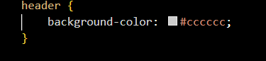
20. Adicionamos a tag nav a nossa lista indicamos que é um menu de navegação.
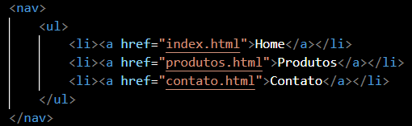
21. No Css utilizamos a nav li para colocar os itens uma ao lado do outros e colocamos um espaço entre os itens.
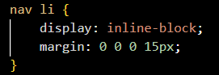
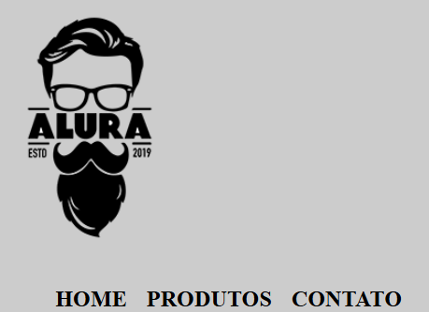

22. Ainda no css utilizamos o nav a estilizamos os textos da seguinte formar:
- Aumentamos o tamanho da fonte
- Deixamos a fonte em negrito e encorpamos o texto
- Transformamos o texto em maiúsculo
- Colocamos a cor preta no texto
- Tiramos o sublinhado
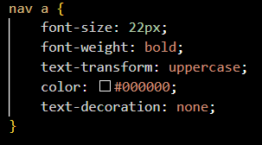
23. Trabalhando com posicionamento
- Static
- Relative
- Absolute
Na position static -> como nome diz a posição fica parada no ponto inicial
Na position relative -> ele anda conforme sua posição original.
Na position absolute -> e absoluto ao site ignorando a posição inicial
Para centralizar o menu utilizado:
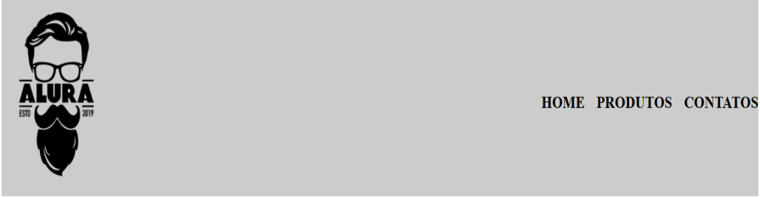
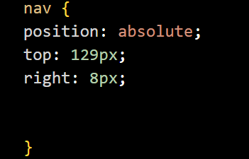
24. Para resetar o css dos navegadores utilizamos o reset.css que pegamos do seguinte site: https://meyerweb.com/eric/tools/css/reset/ 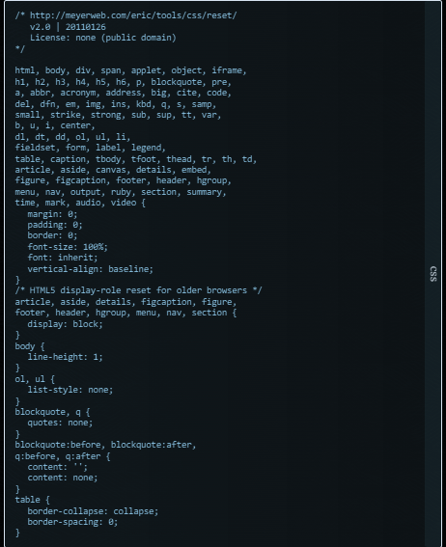
- No vscode adicionamos um novo arquivo chamado reset.css que pegamos do seguinte site:
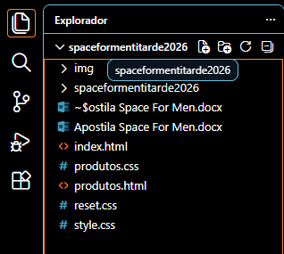

Obs: O reset.css deve sempre fica na parte acime do nosso css (da página) 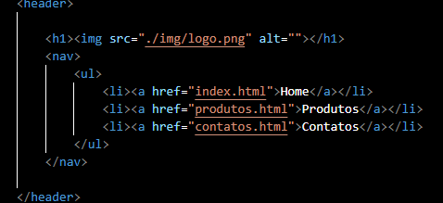
25. Para centralizar o logo e menu dentro do header utilizamos uma div chamada “caixa”. 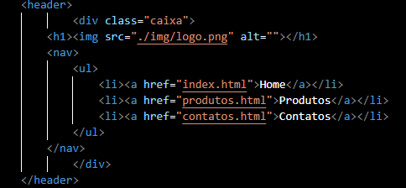
26. No Css na div .caixa utilizamos:
- Definimos uma largura para a div “940px”
- Utilizamos “margin: 0 auto” para deixar tanto a logo como o menu de forma centalizadas
- E “position: relative” para o menu andar conforme sua posição
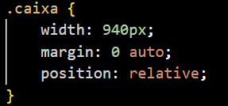

27. Trabalhando com main, criamos uma lista não ordenada onde inseríamos um subtítulo, imagem e parágrafos para cada item da lista conforme a imagem: 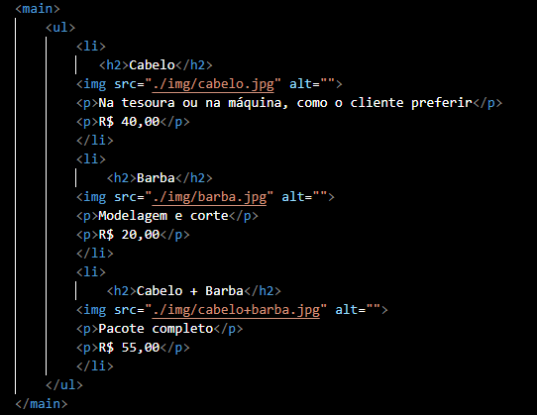
28. Para colocar cada item da lista do outro inseríamos uma class na lista(HTML) e no css adicionamos o Display: inline-block.
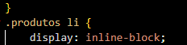

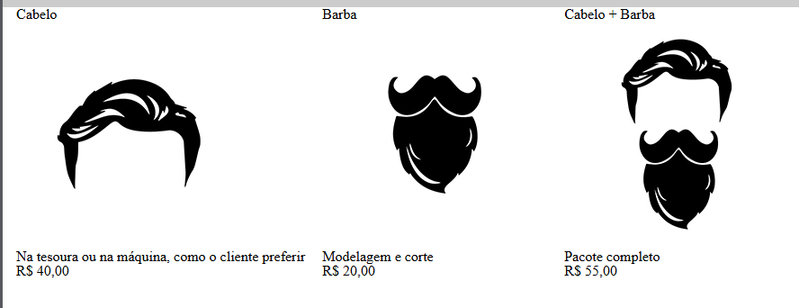

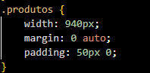
29. Para centralizar a lista, demos uma largura e utilizamos o margin: 0 auto, e aumentamos o espaço interno com padding.
30. Centralizamos o subtítulo dos itens da lista, e definimos que cada item, possuem 30% de largura.
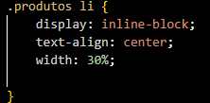
31. Para alinhar o texto na parte superior utilizamos o vertical-aling: top;
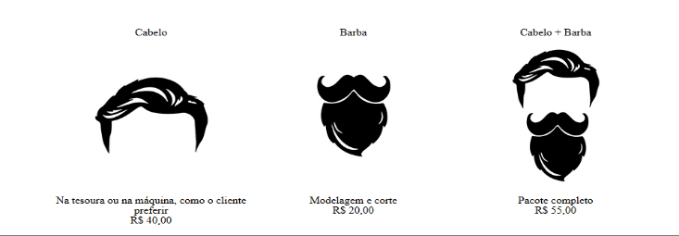
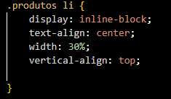
32. Nos subtítulo de cada item aumentamos o tamanho da fonte e deixamos ela mais encorpada negrito.
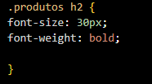
33. Adicionamos uma class tanto na descrição dos itens como nos preços, no css aumentamos o tamanho da fonte e deixamos o preço mais encorpado (bold)
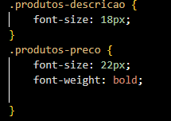
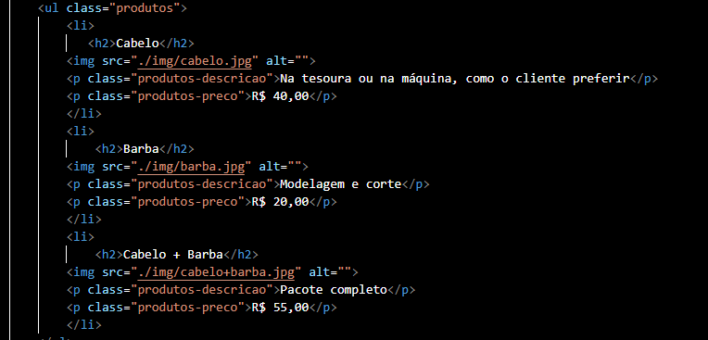

34. Adicionamos uma cor de fundo para termos uma melhor visualização dos itens e demos um espaço entre eles de 1.5%, tanto do lado direito como no esquerdo.
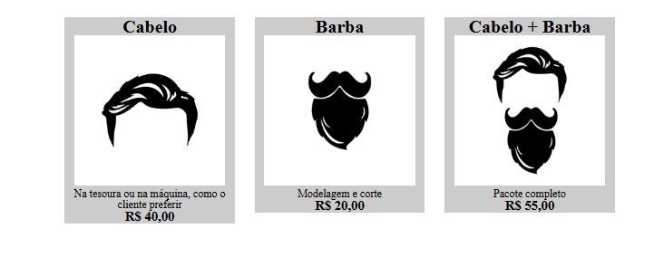
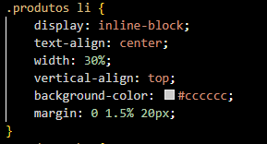
35. No produto li trabalhamos com width 30% e margin: 1.5% estamos utilizando 99% da largura que definimos ao adicionar padding: 30px 20px vimos que quebrou o código por que ultrapassamos o limite com os 20px, ao adicionar o box-sizing: border-box ela automaticamente ajustou o tamanho principalmente quando estamos utilizando porcentagem.
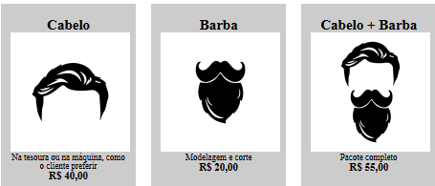
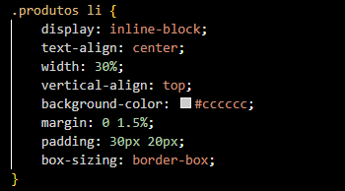
36. Em cada item do produto adicionamos uma borda e arredondamos os cantos, trabalhamos com o houver e active que ao passar o mouse ele executa uma ação e ao clicar sobre a corda ou imagem, executa uma outra ação.
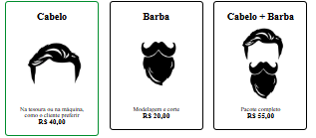
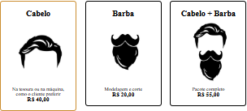
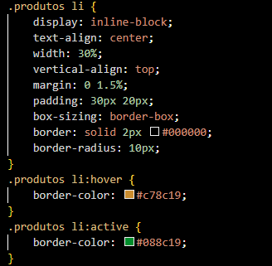
37. Adicionamos um efeito no Menu ao passar o mouse ele muda de cor e passa uma linha de baixo de cada título.
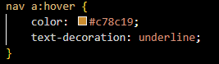
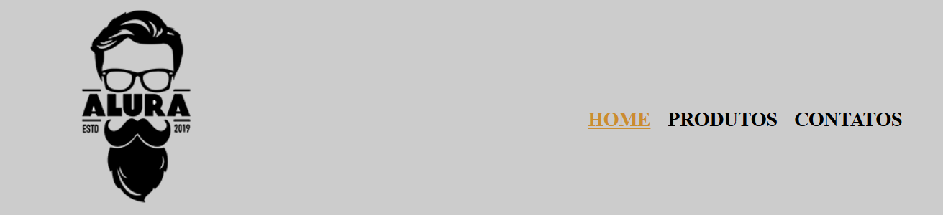

38. Deixamos o nosso site mais interativo utilizando o hover aumentando o subtítulo h2 passando uma impressão que a imagem está se mexendo.
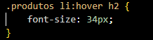
39. No footer adicionamos uma imagem de fundo que só é feita direto no css. Quando aplicamos essa imagem de fundo, temos uma tendência de aplicar o conteúdo da imagem até completar o tamanho da área que colocamos.
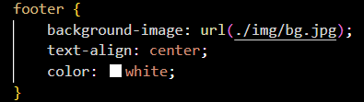
- Obs: Para que uma imagem de fundo não possa se repetir, utilizamos o “background-repeat: no-repeat;”.
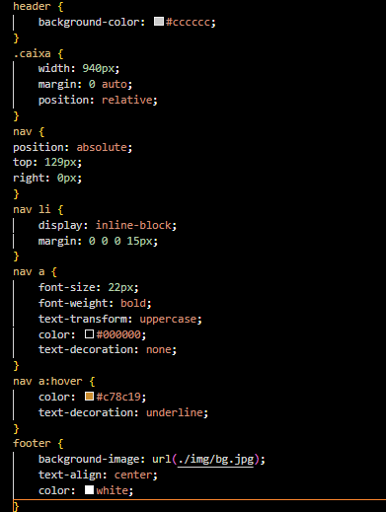
40. Criamos dois arquivos, contato.html e o contatos.css. no contatos.html, copiamos o header do “produto.html” e colamos para facilitar. no css fizemos o mesmo, repetimos o mesmo processo, copiando todas as partes de configuração do menu. Com isso não precisamos fazer novamente o menu e o footer, pois já se encontra pronto.
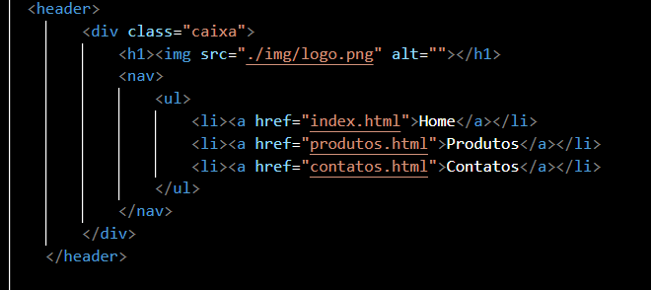
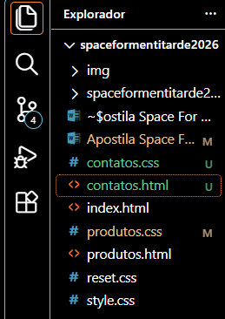

41. Dentro do main, adicionamos a tag “form”, inseríamos os inputs (tipo de texto) e as “label” juntamos com os inputs utilizando o “for” da “label” com o mesmo nome do id dos inputs.
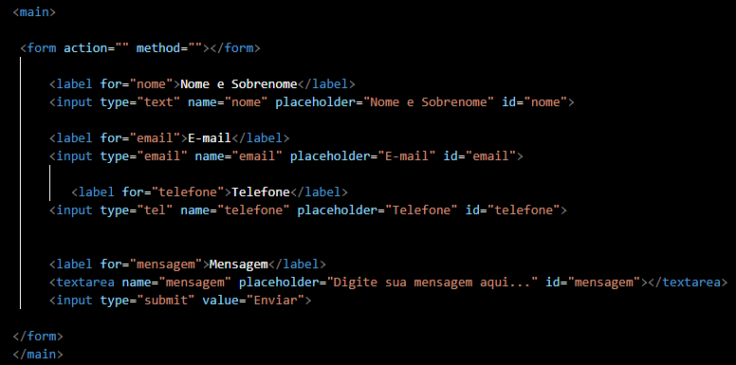
42. Demos uma largura para o main para poder centralizar o formulário utilizando o “margin: 0 auto”. No “form” aumentamos o tamanho tanto para cima como também para baixo o “margin:40px 0;”
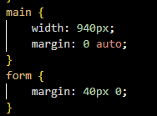
43. Trabalhamos com a natureza da label e do inputs, mudamos para o block assim tanto o label como o inputs fica acima do outro e demos um espaço entre eles utilizando o margin (espaço externo).
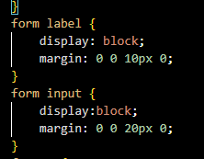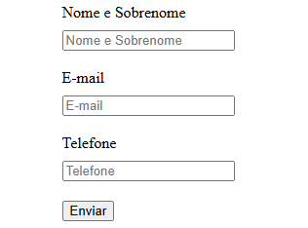
44. Aumentamos o tamanho da label e também o espaço interno dos inputs, para conseguir uma largura de 50% para ocupar a metade do espaço. 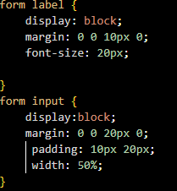
45. Adicionamos o textarea ao inputs que utilizamos para enviar a mensagem mais longa do texto.
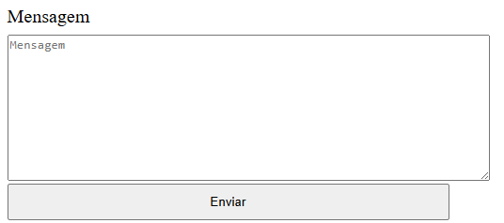
46. Adicionamos as label e os inputs radio.
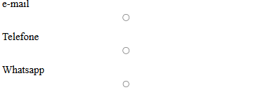
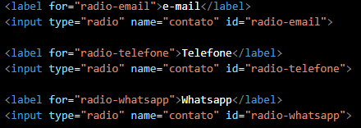

47. inseríamos a label e o inputs tipo checkbox.
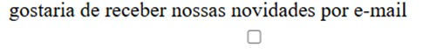
48. Para colocar os inputs rádios-box e o input-checkbox na frente da label inseríamos o input dentro da label conforme o código abaixo:
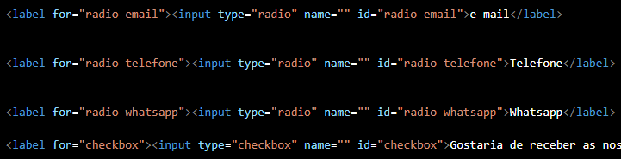
49. Ao colocar os inputs dentro labe conforme o código acima se fez necessários criar uma class para formatar os outros inputs para coloca-los em blok
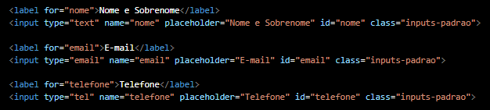
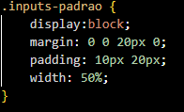
50. Adicionamos o select e a legend na nossa página conforme o código abaixo:
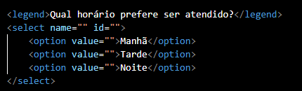
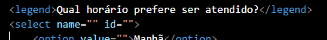
51. Colocamos um espaço externo para cima e para baixo no checkbox conforme código.
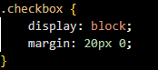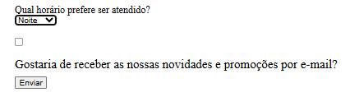
52. Trocamos os tipos de inputs de text para os seus respectivos como por exemplo e-mail, tel para telefone. 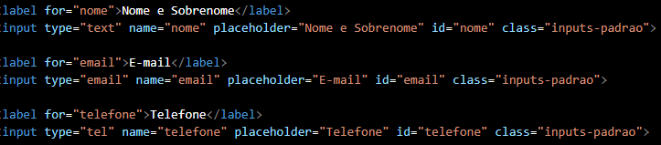
53. Para deixar os campos de forma obrigatória inseríamos o comando do requerd conforme código. 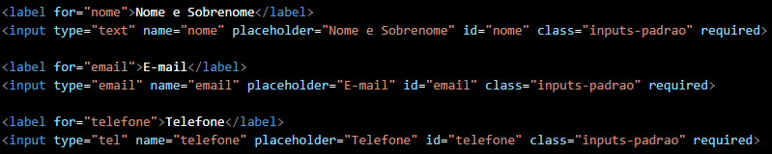
54. Adicionamos o placeholder para dar um exemplo de como deve ser preenchido o campo. 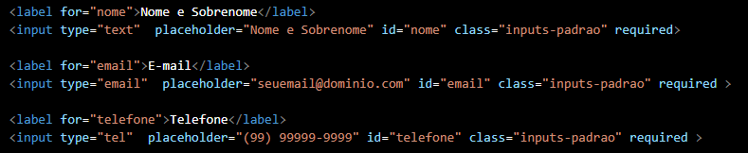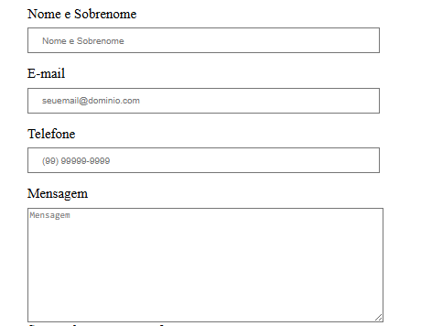
55. A mesma configuração das label aplicamos na legends. 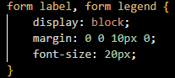
56. Adicionamos uma class no botão “enviar” com o nome enviar, e no css definimos que o botão teria:
- Ocuparia 40%¨de largura
- Aumentamos o espaço interno tanto para cima como para baixo
- Colocamos uma cor de fundo Laranja (Orange)
- Alteramos a cor da letra para Branco (White)
- Deixamos a letra mais encorpada (font-weight: bold)
- Tiramos a borda do botão enviar
- Arredondamos os cantos utilizando border-radius: 5px
- Ao passar o mause sobre o botão ele vira mãozinha (cursor: pointer)
- Criamos o enviar hover para realizar efeitos em nosso site, ao passar o mouse
- Trocar de cor para laranja escuro
- No .enviar adicionamos um transsition: 1s para as mudança possa ter um tempo de sua transição tanto de cor, aumentar o tamanho e a rotação
- No enviar houver também utilizamos o transform para aumentar o tamanho do botão e ter a rotação.

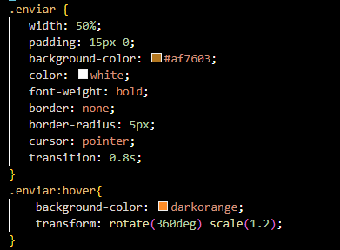

57 – Logo abaixo do forme criamos a estrutura da tabela conforme código:

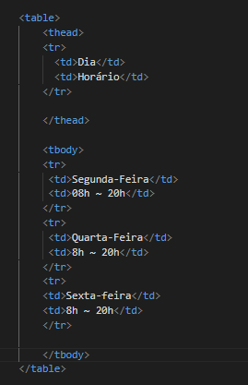

58 – Trabalhando com a tabela estamos utilizando o Thead (cabeçalho da tabela) e o tbody(corpo da tabela) e dentro do thead temos o th que são os dados do cabeçalho da tabela.

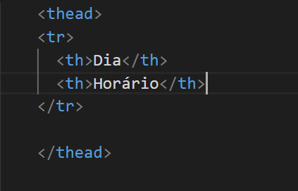

59 – No css da tabela vamos dar um espaço externo para cima e para baixo.
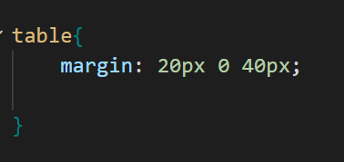

60- No cabeçalho da tabela adicionamos uma cor de fundo mudamos a cor do texto e deixamos mais encorpado.

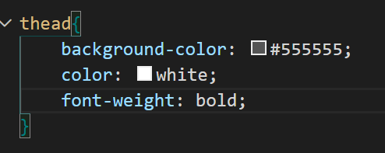

61- Colocamos uma borda nos dados da tabela e no cabeçalho conforme código:
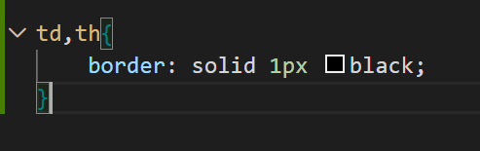

62 – Agora vamos dar um espaço interno para cima e para baixo e para os lado esquerdo e direito.
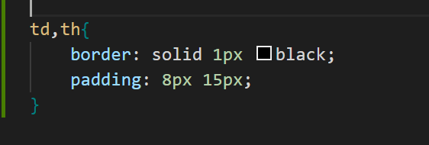

63- Da mesma feita na pagina de contato.html que copiamos o header e footer da pagina produtos colamos na pagina index.html e aplicamos o css fazendo isso para não ter a necessidade de fazer novamente o menu e o footer.

64 – Vamos deixar a imagem do banner ocupando 100% de espaço.
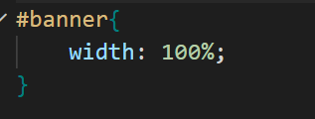

65 – Centralizamos e demos uma largura de 940px para o conteúdo do main conforme código:
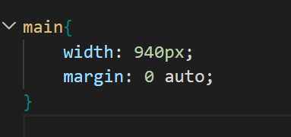

66. Na página do index.html trocamos a div por selection, entendemos que as divs trocadas pelas as selection tinha as divisões falando do mesmo assunto por tal motivo utilizando o seletion ou seja (quando temos em nosso site uma divisão que fala sobre o mesmo assunto utilizamos seletion ao invés de div)
Section a barbearia
Section sobre os benefícios da barbearia

67. No subtítulo h2 e h3 adicionamos uma class chamada titulo-principal e realizamos a seguinte configuração.
- Centralizamos os subtítulos
- Aumentamos a fonte utilizamos as medidas de (em) que temos por referencia que 1em é igual a 16px medida padrão do navegador ent 2em é igual a 32px
- E adicionamos um espaço extremo para baixo
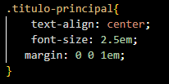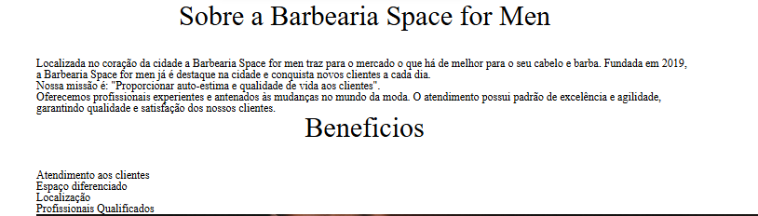

68. Na section principal aonde tem os os parágrafos demos um espaço para baixo conforme o código.
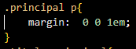
69. Diminuímos os tamanho da imagem para ocupar 60% do espaço de largura da nossa página.
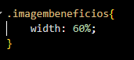]
70. Inserimos na página a imagem utensílios adicionamos uma class para diminuir o tamanho dela.
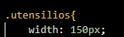
71. Para colocar o texto ao lado da imagem utilizamos a técnica float: left que faz o seguinte:
- Como o nome indica float a imagem flutua e o texto a baixo sobe dpara ficar ao lado
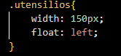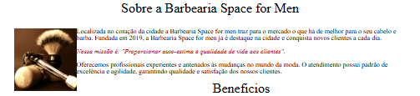
72. Utilizamos o clar: left para retornar a posição dos elementos abaixo da imagem que utilizamos o float: left ou seja, quando utilizamos o float: left ele sobe todos os elementos abaixo, para retornar utilizamos clear: left.
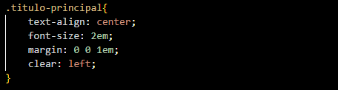
73. Para trocar a fonte do site realizamos os seguintes passos:
- Entra no site do google fonts (https://fonts.google.com/)
- Escolhemos a fonte desejada para aplicar ao site.
- Clicar no botão get fonts para copiar o link que será colado no head do html.
- Depois copiamos o link que será colado no css.
–––––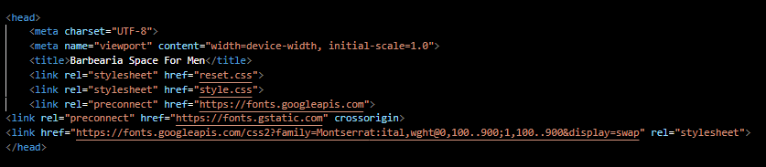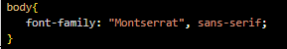
74. Para adicionar o mapa vamos ao google maps digitamos o nome desejado na pesquisa.
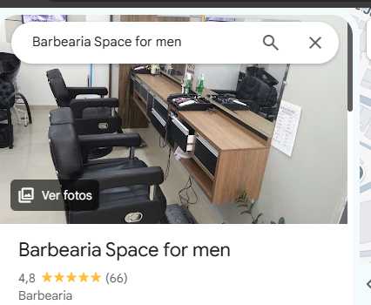
75. No campo parecido com 3 pontinhos ou 3 linhas vamos clicar.
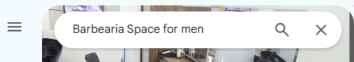
76. Recebera a seguinte tela no campo compartilhar ou incorporar o mapa.
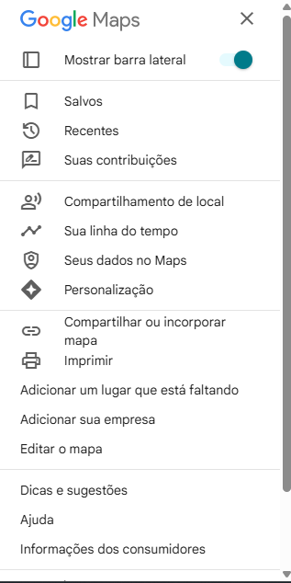

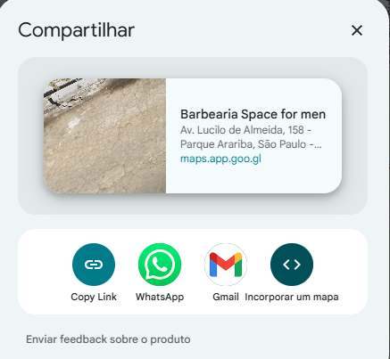

77. E no texto que se encontra copiar html vamos clicar r colar na nossa página index.html conforme a imagem.
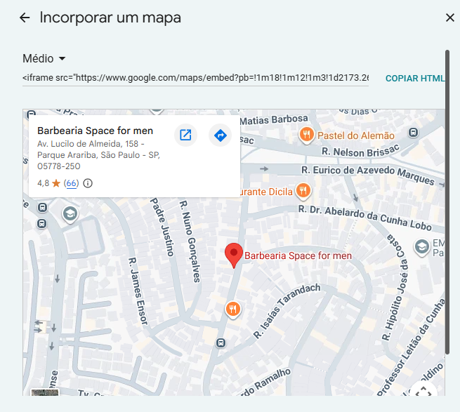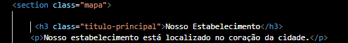
78. Para melhorar a largura do mapa em nossa pagina no html na tag iframe no witdth colocamos 100% e na altura 300 conforme a imagem a cima.
79. No css na class mapa colocamos um espaço interno tanto para cima como para baixo e demos um espaço externo no paragrafo para baixo conforme imagem de código.
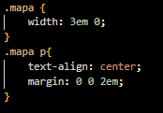

80. Adicionamos vídeo do youtube em nosso site
- Entra no site do youtube escolhe o vídeo desejado.
- Logo abaixo do vídeo clica no botão “compartilhar”.
- Escolher a opção “incorporar”.
- Copiar o link que surgiu e colar na página hmtl que estamos trabalhando.
- Criamos uma div para trabalhar com o vídeo.
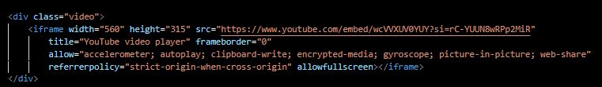
81.Adicionamos uma largura na div vídeo de 560px e centralizamos usando o espaço externo.
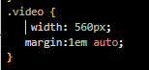
82. Para trabalhar com a lista e a imagem benefícios criamos uma div para envolve-los conforme código, na lista adicionamos uma class chamada lista-beneficios.
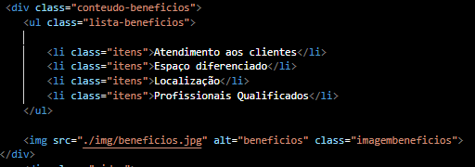
83. No CSS demos uma largura para a div conteúdo-beneficios e centralizamos o conteúdo usando margin 0 auto.
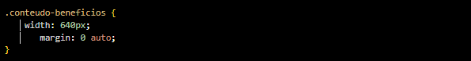
84. E na lista-beneficios demos uma largura de 40% para ficar ao lado da imagem.
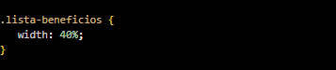

85. Para colocar a imagem ao lado da lista colocamos display: inline-blok na lista observamos mesmo assim não ficou ao lado da imagem e nessa situação quando temos uma lista que ocupa 40% e uma imagem que ocupa 60% do código no html conta precisamos colocar um lado do outro conforme código.
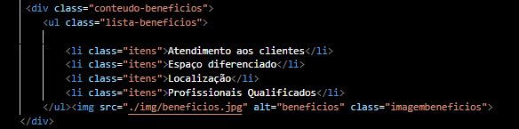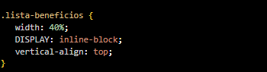
86. Adicionamos mais dois itens na lista e demos um espaço entre os itens dela no CSS.
